**PLAN DE IMPLEMENTACION**

**Arquitectura General de la solución**

Dado la solicitud del requerimiento subido por la herramienta SySID con numero 11071

**Propósito del cambio**

Reajustar tabla de pagos de 261 operaciones dañados por un versionamiento de reajustes de tabla de pagos en abril del año 2018.

**Cronograma de Implementación Propuesto**

*Responsables*

Cooperativa: Angélica Paillacho - Gestión Aplicaciones

Cooperativa: Estefanía Bustamante - Mesa de Operaciones

Cooperativa: Silvita Pilatasig– Analista de Operaciones

Cooperativa: Patricia Chicaiza – DBA

Cooperativa: Cesar Fonseca – Gestión Técnica.

Horario de trabajo

Lunes 17 de Junio a las 19:30pm

|  |  |  |  |  |
| --- | --- | --- | --- | --- |
| **Implementación** | **Responsable** | **Horas** | **Días** | **D1** |
| 1.- Sacar el respaldo de los jar loan-2.0-SNAPSHOT.jar view-2.0-SNAPSHOT.jar, en el nodo 43,44,47,48 en la ruta home/fitbank/respaldo06132019 del core y core lotes | Angélica Paillacho | 00:20:00 | **1** |  |
| 2.- Correr el script scriptArregloTablaPagos.sql | Patricia Chicaiza | 00:10:00 | 1 |  |
| 3.- Reiniciar instancias CORE Y CORE-LOTES en los nodos 43,44,47,48 | **Mesa TI** | 00:10:00 | **1** |  |
| 4. Subir el archivo “cuentasArregloTablaLote.txt” en la ruta “/FitBank/uci” del servido (44,43,47,48) que se va a ejecutar la carga del archivo contiene la lista de las cuentas que se van a regenerar la tabla de pagos | Angélica Paillacho | 00:10:00 | **1** |  |

**Plan de implementación**

# Guía para la corrección de tablas de pagos

1. Subir las siguientes clases en las instancias CORE Y CORE-LOTES

|  |  |  |
| --- | --- | --- |
| **Jar** | **Clase** | **Path** |
| loan-2.0-SNAPSHOT.jar | PercentageOfPaymentProtectionInsurance.class | \com\fitbank\loan\maintenance |
| GeneralRegenerationTableLoan.class |
| view-2.0-SNAPSHOT.jar | OriginAccountFinancial.class | \com\fitbank\view\maintenance |

1. Correr el script scriptArregloTablaPagos.sql
2. Reiniciar instancias CORE Y CORE-LOTES
3. Subir el archivo “cuentasArregloTablaLote.txt” en la ruta “/FitBank/uci” del servidor, este archivo contiene la lista de las cuentas que se van a regenerar la tabla de pagos
4. Ir a la transacción 15-2002 para ejecutar el lote con los siguientes parámetros

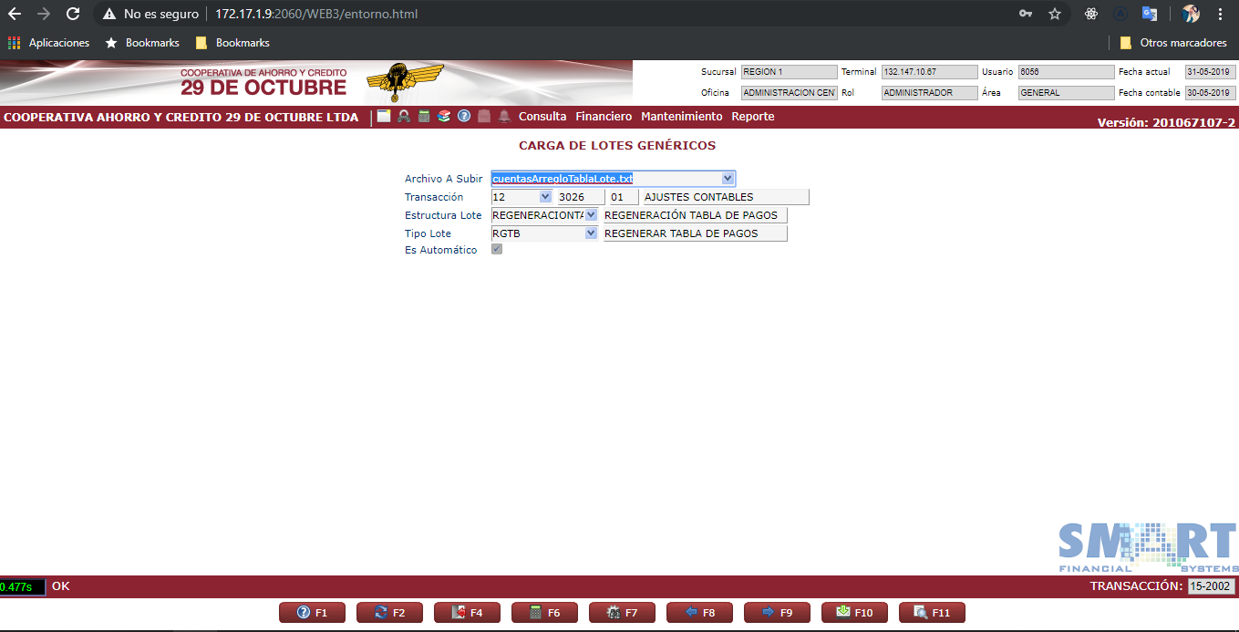

1. Transacción 15-4026 para revisar que las transacciones se hayan realizado correctamente

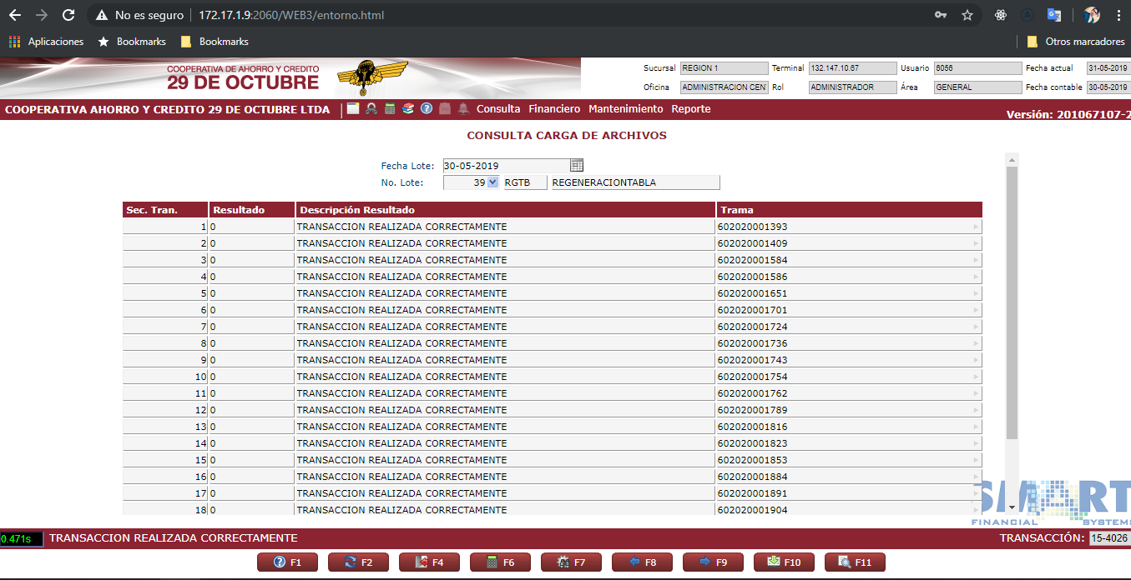

**Plan de Rollback**

1. Acceder a los servidor de fitbank nodo 43,44,47,48 y reversar los cambios remplazando los jar loan-2.0-SNAPSHOT.jar, view-2.0-SNAPSHOT.jar

Duración y validación 00:30:00.